Дата: ____________________
Класс: 3
Предмет: математика

Тема: Умножение и деление двузначного число на однозначное с помощью разложения на разрядные
слагаемые.
Цель: 1. Научить детей умножать и делить двузначное число на однозначное число с помощью
разложения на сумму разрядных слагаемых.
2. Развивать логические мышления, память, математическую речь, моторику руки.
3. Воспитать интерес к предмету математика.

Наглядности: постеры, маркеры, учебник по математике 3 класса Алматы «Атамұра» 2014,

Ход урока
І. Вызов.
1. Психологический настрой: « Круг радости» 1 слайд
Посмотрите друг – другу и улыбнитесь. Я хочу, чтобы вы всегда были такими веселыми и жизнерадостными.
2. Деление на группы:
3. Мозговой штурм: 2 слайд
а) «Красворд»
л
и
н
е
к
а
й
к
в
а
д
р
а
т
у
р
а
в
н
е
н
и
е
л
н
о
ь
о
о
т
р
е
з
к
д
е
ц
и
м
т
р
е
у
м
н
о
ж
е
и
е
н

1.Четырехугольник, у которого все стороны равны, а углы прямые? (квадрат)
2. Выражение с неизвестными? (умножение)
3. На какую цифру делить невозможно? (ноль)
4. Линия, соединяющая две точки. Какая это фигура? (Отрезок)
5. Инструмент для черчения отрезков. ( линейка)
6. Единица измерения длины ( дециметр)
7. Математическое действие (умножение)

б) Логическая задача: 3 слайд
На олимпиаде по математике Азат, Боря и Фархат заняли первые три места. Боря занял не 1-ое место и не 2-ое место, Азат занял не 2-ое место, а Фархат занял не 3-е место. Какое место занял Азат? Боря? Фархат?
Ответ: 4 слайд
Боря
Азат
Фархат

ІІ. Осмысление:
4. Работа в тетради: 5 слайд
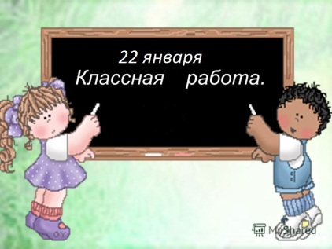
5. Чистописание: 6 слайд
- Назовите самое большое двузначное число?
- Назовите его соседей?
- Сколько в этом числе десятков, сколько единиц. Представьте 99 в виде суммы разрядных слагаемых.
- Вспомните как правильно писать цифру 9.
- Запись числа в тетради.
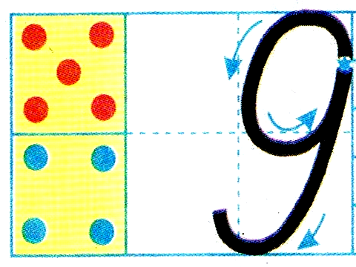

6. Стратегия «Карусель»
1 – я группа 2-я группа
10 · 9 = 20 · 4 =
50 · 4 = 10 · 7 =
30 : 5 = 60 : 2 =
80 : 5 = 16 · 5 =
- Смогли ли вы выполнить задание полностью?
- Какой пример не решили?
- Почему не смогли решить?

7. Просмотр видеофильма: 10 слайд
8. Составление алгоритма по группам 11 слайд
1 – я группа 2 – я группа
Составить Составить
алгоритм на алгоритм на
деление умножение
9. Ответы алгоритмов 12 - 13 слайд ответы через гиперссылку
1 – я группа
1 шаг: Разложи число 80 на разрядные слагаемые, делящиеся на 5. 80 =» + .
2 шаг: Запиши частное ( + ) : 5
3 шаг: Раздели каждое слагаемое на 5.
4 шаг: Сложи значения частных.

2 – я группа
1 шаг: Разложи число 16 на разрядные слагаемые 16 =» + .
2 шаг: Запиши произведение ( + ) · 5
3 шаг: Умножь каждое слагаемое на 5.
4 шаг: Сложи значения произведений.

10. Постановка темы 14 слайд

11. Постановка цели 15 слайд

12. Стратегия: «Отметка на полях» Работа по группам 16 слайд
Стратегия «Карусель» взаимопроверка Отметка на полях 17 – 18 слайд
Через гиперссылку на ответы ученики на поля ставят + или –
« + » правильный ответ « - » не правильный ответ

13. Физминутка - 19 слайд
14. Работа на постерах Решение задач. Ответить на вопросы
- О ком говорится в задаче?
- Что он должен сделать?
- Сколько примеров он должен выполнить?
- Сколько задании он уже выполнил?
- Назовите вопрос задачи?
- Какие главные слова выделим в краткой записи?

15. Защита постера
Спикеры каждой команды защищают свои постеры.
16. Оценивание: Стратегия «Светофор»
- не правильно
- не правильно решение или условие задачи
- правильно

17. Ответ к задаче
Выполнить – 12 (з)
Выполнил - ⅙ (з)
Осталось - ? (з)
12 : 6 · 1 = 2 (з)
Ответ: осталось ему выполнить 2 задания.

18. Дополнительное задание 22 слайд
Если нажать на то выйдет следующий слайд Дом. задание.

Если не нажму на то выйдет дополнительное задание.

19. Дом. задание стр. 51 №3 (а) и №4 (1столбик) 23 слайд

ІІІ. Стадия рефлексии

20. Рефлексия: 24 слайд
- Мне понравилось ……………..
- Я научился …………………………
- Трудным было …………………..

21. Оценивание: Стратегия « Комплимент» 25 слайд
Построить на «Круг радости» и поблагодарить друг друга за активное участие на уроке.

22.
